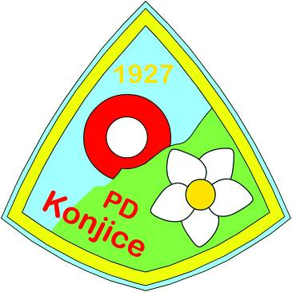
PLANINSKO DRUŠTVO KONJICE

vabi v nedeljo, 20. marca
ob sončnem vzhodu, kot pozdrav pomladi na razgledno

K I S L I C O , 994 m.

Zbrali se bomo ob 4. uri 20 minut
(še zimski čas!) na avtobusni postaji v Konjicah in se z osebnimi avtomobili zapeljali na Stranice in do Belega potoka, (cca 10 km).

E 15°19,3825´ N46°20,9069´(izhodišče)

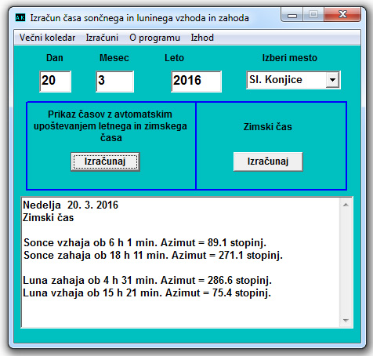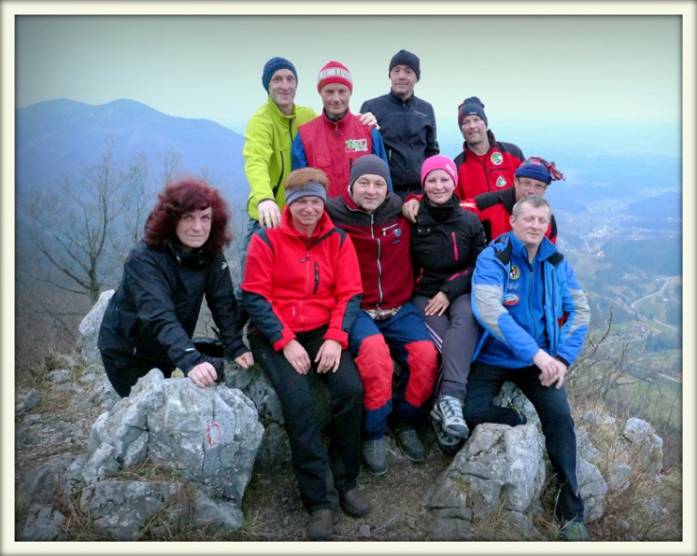

Pot bo vodila najprej mimo slapa in po grebenu na Kislico, (E 15°18,4783´
N 46°21,4267´), kjer nas bo okoli 6. ure pozdravil sončni vzhod, nato po želji vrnitev na izhodišče, 2 uri, ali sestop na Vrhivški preval in vzpon še na sosednjo Stenico, 1091 m, dodatne 3 ure…

Nazaj mimo Novinška proti Mali gori in mimo gradu Lindek v dolino do izhodišča v Belem potoku. Skupno okoli 2 ali 5 ur hoje! Prijave niso potrebne, vodil bo Martin.

